16.03.2021.

1. – 2. SAT: Radni odgoj
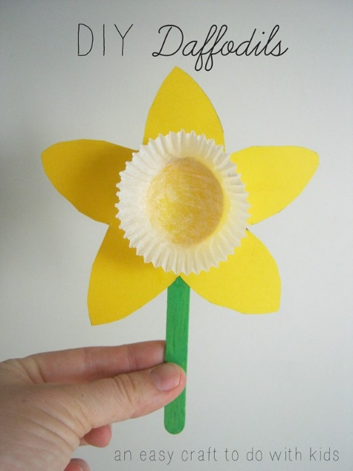
U sklopu Radnog odgoja izrađujemo cvijet narcis! Za ovu aktivnost trebat
će vam sljedeći materijali: 2 bijele košarice za muffine, ljepilo, škare,
žuti kolaž papir, zelena tempera ili bojica, 2 bijela A4 papira.
Najprije uzmite žuti kolaž papir te iz njega izrežite 2 seta latica narcisa
prema zadanom predlošku (nalazi se na posljednjoj stranici ovog
dokumenta). Zatim latice zalijepite na 2 bijela papira kako biste dobili
2 cvijeta narcisa. Na žute latice u sredinu cvijeta zalijepite košarice
za muffine (ljepilo nanesite na donju stranu košarice).
Na kraju zelenom temperom / bojicom nacrtajte stabljiku i listove
na cvijetu.
Kad ste gotovi, vaš cvijet bi trebao izgledati ovako:

3. SAT: Komunikacija
Na satu Komunikacije vježbamo prepoznavanje zanimanja na fotografijama! Za ovu aktivnost trebat će vam kartice sa različitim zanimanjima. Najprije uzmite sve kartice i pogledajte ih zajedno s djetetom. Uzimajte jednu po jednu karticu, pokažite ju djetetu te imenujte zanimanje koje je na njoj prikazano. Opišite što radi osoba na slici (npr. „Kuhar kuha ručak“). Nakon što ste pregledali i imenovali sve slike, pospremite kartice sa stola. Zatim uzimajte po 2 kartice i stavljajte ih na stol ispred djeteta. Recite djetetu neka vam pokaže određeno zanimanje (npr. recite „Pokaži policajca!“, ili „Gdje je pjevačica?“). Po potrebi pružite djetetu fizičku podršku u pokazivanju ispravne kartice. Pohvalite dijete i uzmite druge dvije kartice. Postupak ponovite za sve kartice nekoliko puta.

4. – 5. SAT: Upoznavanje škole i uže okoline
U sklopu Upoznavanja škole i uže okoline učimo o semaforu! Za ovu aktivnost trebaju vam plastificirani papiri na kojima se nalaze crveni i zeleni krug. Za ovu aktivnost potrebne su 2 odrasle osobe – jedna osoba će glumiti semafor te naizmjenično pokazivati crveno i zeleno „svjetlo“, a druga osoba će voziti kolica. Aktivnost možete izvesti zajedno s mlađom sestrom. 😊
Osoba koja glumi semafor neka stane ispred Marte. Najavite aktivnost sljedećim riječima: „Danas se igramo semafora. Ja ću biti semafor. Gledajte koje svjetlo je upaljeno na semaforu“. Najprije podignite zeleni krug, odnosno „upalite“ zeleno „svjetlo“. Verbalizirajte što očekujete od djeteta na način da kažete „Na semaforu je zeleno! To znači da možemo krenuti.“. Osoba koja vozi kolica zatim kreće i vozi kolica po kući. Pritom možete cijelo vrijeme usmjeravati pažnju djeteta na „svjetlo“ koje je upaljeno na semaforu. Nakon nekoliko sekundi neka se na „semaforu“ „upali crveno svjetlo“ – dignite crveni krug u zrak te usmjerite djetetovu pozornost na sebe. Recite „Na semaforu je crveno svjetlo! To znači da moramo stati.“. U tom trenutku osoba koja vozi kolica stane i čeka da se „upali zeleno svjetlo“. Postupak ponovite više puta.
Nakon ove aktivnosti poslušajte pjesmicu o semaforu na sljedećoj poveznici: https://www.youtube.com/watch?v=USY2gtiYPao
